法律常识
Day5:民法-诉讼时效的中止和中断

【学习重点】诉讼时效中止和中断的法定事由
【建议用时】45分钟以内
【重要考点导图梳理】
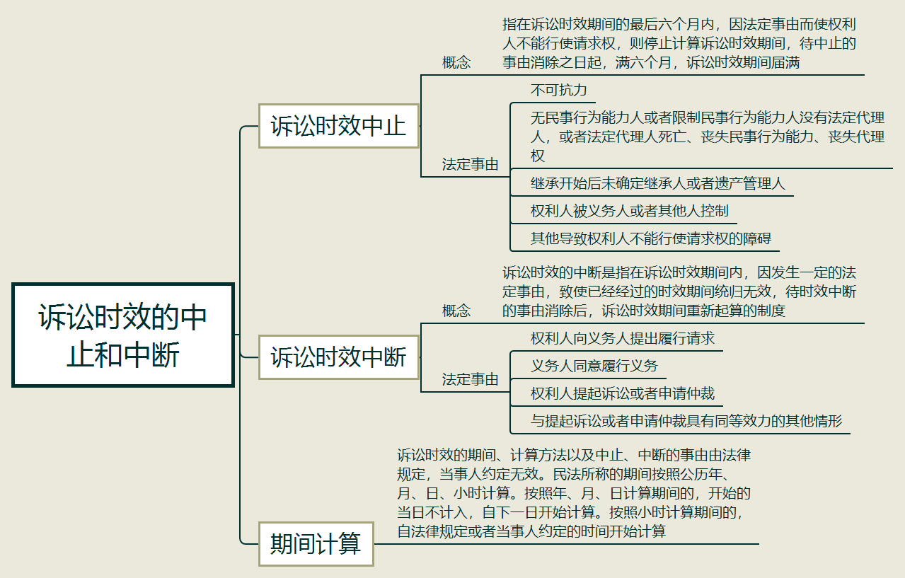
【填空练习】
1.诉讼时效中止是指在诉讼时效期间的最后 个月内，因法定事由而使权利人不能行使请求权，则停止计算诉讼时效期间，待中止的事由消除之日起，满 个月，诉讼时效期间届满。
2.诉讼时效中止的法定事由：
（1）不可抗力；
（2）无民事行为能力人或者限制民事行为能力人没有 ，或者 死亡、丧失民事行为能力、丧失代理权；
（3）继承开始后未确定 或者 ；
（4）权利人被义务人或者其他人控制；
（5）其他导致权利人不能行使请求权的障碍。
3.诉讼时效的中断是指在诉讼时效期间内，因发生一定的法定事由，致使已经经过的时效期间统归无效，待时效中断的事由消除后，诉讼时效期间 的制度。
4.诉讼时效中断的法定事由：
（1）权利人向义务人提出 ；
（2）义务人同意 ；
（3）权利人 或者 ；
（4）与提起诉讼或者申请仲裁具有同等效力的其他情形。
5.诉讼时效的期间、计算方法以及中止、中断的事由由法律规定，当事人的约定 。民法所称的期间按照公历年、月、日、小时计算。按照年、月、日计算期间的，开始的当日不计入，自 开始计算。按照小时计算期间的，自法律规定或者当事人约定的时间开始计算。
（答案见思维导图，请回归导图比对记忆。）
【快速判断】
1.诉讼时效中止是指在诉讼时效期间的最后九个月内，因法定事由而使权利人不能行使请求权，则停止计算诉讼时效期间，待中止的事由消除之日起，满九个月，诉讼时效期间届满。
2.不可抗力属于诉讼时效中断的法定事由。
3.权利人向义务人提出履行请求会导致诉讼时效中止。
4.诉讼时效的期间、计算方法以及中止、中断的事由由法律规定，也可以由当事人约定。
5.按照年、月、日计算期间的，开始的当日不计入，自下一日开始计算。
（答案：1.错误；2.错误；3.错误；4.错误；5.正确。温故知新，强化记忆，具体错误在何处，请回归导图认真比对哦！）

